Was Hashem Destroyed with the Beis Hamikdash?
בין המצרים, תשע"ח
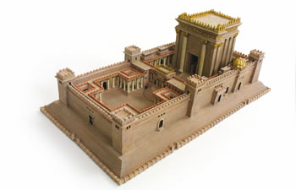
"בתוך לבי משכן אבנה לְזִיווֹ, קרבן תקריב לו נפשי היחידה."
ספר חרדים – שירי קודש, פרק לד (ר' אלעזר אזכרי)

1) מדרש תנחומא – פרשת נשא, אות טז
"וַיְהִי בְּיוֹם כַּלּוֹת מֹשֶׁה" (במדבר ז, א). רב אומר: כל מקום שהוא אומר "וַיְהִי" דבר חדש הוא. ורבי שמעון אומר: כל מקום שהוא אומר "וַיְהִי", דבר שהיה נפסק להרבה ימים וחזר לכמות שהיה. זה שאמר הכתוב "באתי לגני אחותי כלה" (שיר השירים ה, א).
אמר רבי שמואל בר נחמן: בשעה שברא הקב"ה את העולם, נתאוה שיהא לו דירה בתחתונים כמו שיש בעליונים. ברא את האדם וצוה אותו, ואמר לו: "מכל עץ הגן אכול תאכל ומעץ הדעת טוב ורע לא תאכל ממנו" (בראשית ב, טז-יז), ועבר על צוויו. אמר ליה הקב"ה כך הייתי מתאוה שיהא לי דירה בתחתונים כמו שיש לי בעליונים ודבר אחד צויתי אותך ולא שמרת אותו, מיד סלק הקב"ה שכינתו לרקיע הראשון... עמד קין והרג להבל מיד סלק שכינתו לרקיע שני... כיון שהעמיד אברהם, סיגל מעשים טובים, ירד הקב"ה מן רקיע שביעי לששי. עמד יצחק ופשט צוארו על גבי המזבח ירד מששי לחמישי... עמד משה והורידה לארץ שנאמר "וירד ה' על סיני" (שמות יט, כ). וכתיב "באתי לגני אחותי כלה", אימתי? כשהוקם המשכן.

2) איכה – פרק א, פסוק טו
סִלָּה כָל אַבִּירַי אֲדֹנָי בְּקִרְבִּי, קָרָא עָלַי מוֹעֵד לִשְׁבֹּר בַּחוּרָי; גַּת דָּרַךְ אֲדֹנָי, לִבְתוּלַת בַּת יְהוּדָה.

3) אוהב ישראל – שבת חזון (ר' אברהם יהושע העשיל מאפטא זי"ע)
י"ל אשר שבת חזון הוא יותר גדול במעלה מכל שבתות השנה. על דרך שנשאלתי פעם אחת לבאר המדרש דאיתא שם לא היה יום מועד לישראל כיום שנחרב בית המקדש עד כאן, והוא פלא...

4) שמות (תרומה) – פרק כה, פסוק ח
וְעָשׂוּ לִי מִקְדָּשׁ וְשָׁכַנְתִּי בְּתוֹכָם.

5) אלשיך הקדוש – פרשת תרומה (ר' משה אלשיך זצ"ל)
ועוד יתכן דרך שני בביאור הכתובים. והוא בשום לב אל אומרו "ושכנתי בתוכם" ולא אמר בתוכו. והוא כי הנה שמעתי לומדים מכאן כי עיקר השראת שכינה באדם הוא ולא בבית מאומרו "בתוכם".

6) ויקרא (שמיני) – פרק ט, פסוק א (ע"פ רבי ישראל מרוז'ין זי"ע)
וַיְהִי בַּיּוֹם הַשְּׁמִינִי קָרָא מֹשֶׁה לְאַהֲרֹן וּלְבָנָיו וּלְזִקְנֵי יִשְׂרָאֵל.

7) נפש החיים – שער א, פרק ד, הגה"ה (ר' חיים מוולאזין זצ"ל)
וי''ל עד''ז הכתוב "וְעָשׂוּ לִי מִקְדָּשׁ; וְשָׁכַנְתִּי בְּתוֹכָם. כְּכֹל אֲשֶׁר אֲנִי מַרְאֶה אוֹתְךָ, אֵת תַּבְנִית הַמִּשְׁכָּן, וְאֵת תַּבְנִית כָּל כֵּלָיו, וְכֵן, תַּעֲשׂוּ" (שמות כה, יח-יט). ורז''ל דרשו (סנהדרין דף טז:) "וכן תעשו" - לדורות. ולדרכינו י''ל ג''כ שר''ל, אל תחשבו שתכלית כוונתי הוא עשיית המקדש החיצוני! אלא תדעו שכל תכלית רצוני בתבנית המשכן וכל כליו, רק לרמז לכם שממנו תראו וכן תעשו אתם את עצמיכם שתהיו אתם במעשיכם הרצויים כתבנית המשכן וכליו. כולם קדושים ראוים ומוכנים להשרות שכינתי בתוככם ממש. זהו "ועשו לי מקדש ושכנתי בתוכם" דייקא, ש"כְּכֹל אֲשֶׁר אֲנִי מַרְאֶה אוֹתְךָ, אֵת תַּבְנִית הַמִּשְׁכָּן וגו'". תכלית כוונתי ש"כן תעשו" את עצמיכם.

8) אמרי פנחס – תשעה באב, אות שפח [חלק א, עמ' קמה] (ר' פנחס מקאריץ זי"ע)
קרא עלי מועד (איכה א, טו). והוא תמוה, מה מועד יש כאן? ונראה, דכל הדברים לא יכלו להבראות אלא אם כן נתקלקל ונתבטל ממה שהיה, כגון תבואה ואפרוח, שמקודם מתקלקל הגרגיר שזורעים באדמה וכן הביצה, וזה בחינת פושט צורה ולובש צורה. וגם כאן בחורבן יש בו בהעלם גדול אורו של משיח ולא יכול להתגלות אורו של משיח אלא אם כן יחרב הבית, ואורו של משיח הוא אור גדול ונברא קודם העולם (תנחומא נשא יא). וזהו "קרא עלי מועד", כי באמת הוא מועד.

9) שמות – פרק ג, פסוק ה
וַיֹּאמֶר אַל תִּקְרַב הֲלֹם; שַׁל נְעָלֶיךָ מֵעַל רַגְלֶיךָ, כִּי הַמָּקוֹם אֲשֶׁר אַתָּה עוֹמֵד עָלָיו אַדְמַת קֹדֶשׁ הוּא.

10) חפץ חיים על התורה – פרשת שמות
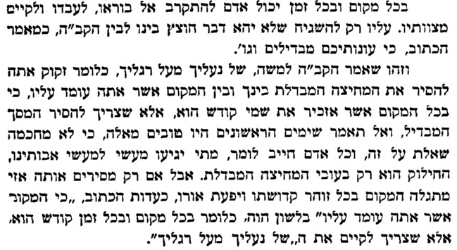

ְהִי רָצוֹן מִלְּפָנֶיךָ, ד' אֱלֹקינוּ וֶאֱלֹקי אֲבוֹתֵינוּ, שֶׁיִבָּנֶה בֵּית הַמִקְדָּשׁ בִּמְהֵרָה בְיָמֵינוּ,
וְתֵן חֶלְקֵנוּ בְּתוֹרָתֶךָ: וְשָׁם נַעֲבָדְךָ בְּיִרְאָה כִּימֵי עוֹלָם וּכְשָׁנִים קַדְמוֹנִיוֹת.

במדבר פרק ז, פסוק א - וַיְהִי בְּיוֹם כַּלּוֹת מֹשֶׁה לְהָקִים אֶת הַמִּשְׁכָּן וַיִּמְשַׁח אֹתוֹ וַיְקַדֵּשׁ אֹתוֹ וְאֶת כָּל כֵּלָיו וְאֶת הַמִּזְבֵּחַ וְאֶת כָּל כֵּלָיו וַיִּמְשָׁחֵם וַיְקַדֵּשׁ אֹתָם.
ממעינות הנצח – פרשת שמיני, עמ' כח

